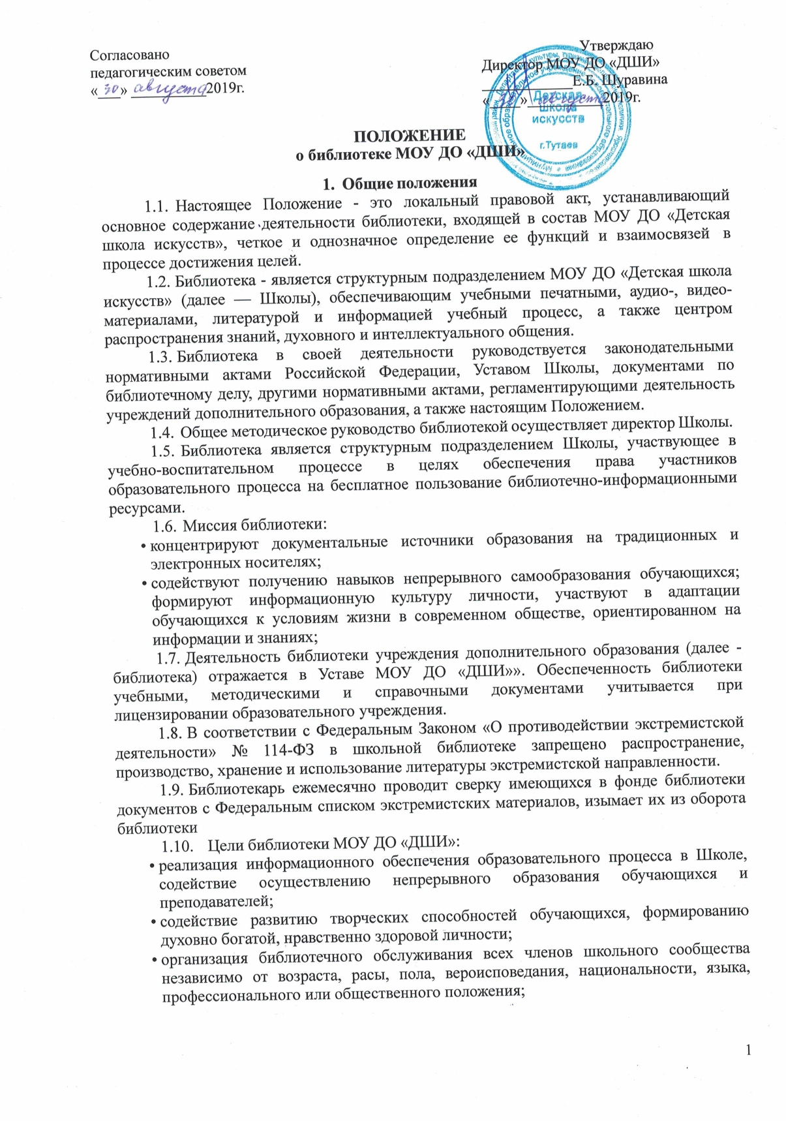
  - Деятельность библиотеки основывается на принципах демократии, гуманизма, общедоступности, приоритета общечеловеческих ценностей, гражданственности, свободного развития личности.
  - В соответствии с Федеральным законом РФ от 29ю12.2010 г. № 436 «О защите детей от информации, причиняющей вред их здоровью и развитию», Федеральным законом РФ от 29.07.2013 № 135-ФЗ «О внесении изменений в статью 5 Федерального закона «О защите детей от информации, причиняющей вред их здоровью и развитию» библиотекарь выявляет и исключает из открытого доступа отдела обслуживания обучающихся печатные издания, соответствующие знаку информационной продукции 18+.
  - Организация обслуживания участников образовательного процесса производится в соответствии с правилами техники безопасности и противопожарными, санитарно-гигиеническими требованиями.

Основные задачи
2.1. Основные задачи деятельности библиотеки Школы:
  - формирование фондов;
  - оказание библиотечно-информационных услуг и услуг дополнительного образования;
  - организация взаимодействия с педагогическим коллективом по формированию информационной грамотности, информационного мировоззрения и информационной культуры учащихся как обязательного условия обучения.

Основные функции
  - Главной функцией библиотеки является информационная поддержка учебного процесса.
  - Для реализации основных задач библиотека:
    - формирует фонд библиотечно-информационных ресурсов образовательного учреждения:
    - комплектует универсальный фонд учебными, нотными, художественными, научными, справочными, педагогическими и научно-популярными документами на традиционных и нетрадиционных носителях информации;
    - осуществляет размещение, организацию и сохранность документов;
    - создает информационную продукцию:
    - осуществляет переработку информации; организует и ведет справочно- библиографический аппарат: картотеки (картотеку учебно - воспитательной работе, картотеку по библиотечной работе, электронный каталог учебников);
    - осуществляет дифференцированное библиотечно-информационное обслуживание обучающихся:
    - предоставляет информационные ресурсы на различных носителях на основе изучения их интересов и информационных потребностей;
    - организует обучение навыкам независимого библиотечного пользователя и потребителя информации, содействует интеграции комплекса знаний, умений и навыков работы с книгой и информацией;
    - участвует в организации школьных мероприятий, ориентированные на развитие общей, и читательской культуры личности, содействует развитию критического мышления;
    - содействует членам педагогического коллектива и администрации учреждения в организации образовательного процесса и досуга обучающихся;
    - осуществляет дифференцированное библиотечно-информационное обслуживание педагогических работников:
    - выявляет информационные потребности и удовлетворяет запросы в области педагогических инноваций и новых технологий;
    - содействует профессиональной компетенции, повышению квалификации, проведению аттестации;
    - осуществляет текущее информирование (дни информации, обзоры новых поступлений и публикаций), информирование руководства образовательного учреждения по вопросам управления образовательным процессом;
    - поддерживает деятельность педагогических работников в области создания информационных продуктов (документов, баз данных, Web-страниц и т.п.);
    - способствует проведению занятий по формированию информационной культуры; является базой для проведения практических занятий по работе с информационными ресурсами;
    - осуществляет дифференцированное библиотечно-информационное обслуживание родителей (иных законных представителей) обучающихся:
    - удовлетворяет запросы пользователей и информирует о новых поступлениях в библиотеку;
    - консультирует по вопросам учебных изданий для обучающихся.

Организация деятельности библиотеки
  - Библиотечно-информационное обслуживание осуществляется на основе библиотечно-информационных ресурсов в соответствии с учебным и воспитательным планами Учреждения дополнительного образования, программами, планом работы библиотеки на текущий год и перспективным планом работы библиотеки.
  - Учреждение дополнительного образования создает условия для сохранности аппаратуры, оборудования и имущества библиотеки (в т.ч. книжного фонда).
  - Ответственность за систематичность и качество комплектования основного фонда библиотеки, создание необходимых условий для деятельности библиотеки несет руководитель Школы в соответствии с Уставом учреждения.
  - Режим работы библиотеки определяется директором Школы в соответствии с правилами внутреннего распорядка учебного заведения. При определении режима работы библиотеки предусматривается выделение:
  - двух часов рабочего времени ежедневно на выполнение внутри библиотечной работы;
  - одного раза в месяц — санитарного дня, в который обслуживание пользователей не производится;
  - не менее одного раза в месяц — методического дня.
  - В целях обеспечения рационального использования информационных ресурсов в работе с обучающимися библиотека образовательного учреждения взаимодействует с библиотеками Тутаевского муниципального района и с другими учреждениями образования и культуры.

Управление. Штаты
  - Управление библиотекой осуществляется в соответствии с законодательством Российской Федерации, субъектов Российской Федерации и Уставом Школы.
  - Общее руководство деятельностью библиотеки осуществляет директор Школы.
  - Работник библиотекой несет ответственность в пределах своей компетенции перед обществом и директором Школы, обучающимися, их родителями (законными представителями) за организацию и результаты деятельности библиотеки в соответствии с функциональными обязанностями, предусмотренными должностными инструкциями библиотекаря трудовым договором и Уставом Школы.
  - Библиотекарь назначается руководителем Школы и подчиняется непосредственно директору Школы и заместителю директора по УВР.
  - Библиотекарь разрабатывает и представляет руководителю образовательного учреждения на утверждение следующие документы:
- положение о библиотеке, правила пользования библиотекой;
- годовой и месячный планы работы;
- анализ работы за предыдущий год;
- паспорт библиотеки;
- график и расписание работы библиотеки;
- устную информацию о проделанной работе;
- технологическую документацию.
Иную документацию по основному и учебному фондам библиотеки.

Права и обязанности библиотекаря
  - Работник библиотеки имеет право:
- самостоятельно выбирать формы, средства и методы библиотечно- информационного обслуживания образовательного и воспитательного процессов в соответствии с целями и задачами, указанными в уставе МОУ ДО «ДШИ»» и положении о библиотеке МОУ ДО «ДШИ»»;
- определять источники комплектования информационных ресурсов;
- вносить предложения директору МОУ ДО «ДШИ» по усовершенствованию работы;
  - Работник библиотеки обязан:
  - обеспечить пользователям возможность работы с информационными ресурсами библиотеки;
  - информировать пользователей о видах предоставляемых библиотекой услуг;
  - обеспечить научную организацию фондов и каталогов;
  - формировать фонды в соответствии образовательным программам образовательного учреждения, интересами, потребностями и запросами всех категорий пользователей;
  - совершенствовать информационно-библиографическое и библиотечное обслуживание пользователей;
  - обеспечивать сохранность использования носителей информации, их систематизацию, размещение и хранение;
  - обеспечивать режим работы в соответствии с потребностями пользователей и работой образовательного учреждения;
  - отчитываться в установленном порядке перед руководителем образовательного учреждения;
  - повышать квалификацию.

Права и обязанности пользователей библиотеки
  - Пользователи библиотеки имеют право:
- Получать полную информацию о составе библиотечного фонда, информационных ресурсах и предоставляемых библиотекой услугах;
- пользоваться справочно-библиографическим аппаратом библиотеки;
- получать консультационную помощь в поиске и выборе источников информации;
- получать во временное пользование на абонементе и в читальном зале печатные издания, аудиовизуальные документы и другие источники информации;
- продлевать срок пользования документами;
- получать тематические, фактографические, уточняющие и библиографические справки на основе фонда библиотеки;
- получать консультационную помощь в работе с информацией на нетрадиционных носителях при пользовании электронным и иным оборудованием;
- участвовать в мероприятиях, проводимых библиотекой;
- обращаться для разрешения конфликтной ситуации к руководителю образовательного учреждения.
  - Пользователи библиотеки обязаны:
- соблюдать правила пользования библиотекой;
- бережно относиться к произведениям печати (не вырывать, не загибать страниц, не делать в книгах подчеркиваний, пометок), иным документам на различных носителях, оборудованию, инвентарю;
- поддерживать порядок расстановки документов в открытом доступе библиотеки;
- пользоваться ценными и справочными документами только в помещении библиотеки;
- убедиться при получении документов в отсутствии дефектов, а при обнаружении проинформировать об этом работника библиотеки. Ответственность за обнаруженные дефекты в сдаваемых документах несет последний пользователь;
- расписываться в читательском формуляре за каждый полученный документ; ж) возвращать документы в библиотеку в установленные сроки;
- заменять документы библиотеки в случае их утраты или порчи им равноценными, либо компенсировать ущерб в размере, установленном правилами пользования библиотекой;
- полностью рассчитаться с библиотекой по истечении срока обучения или работы в образовательном учреждении.
7.3 Порядок пользования библиотекой:
- запись обучающихся в библиотеку производится в индивидуальном порядке, педагогических и иных работников образовательного учреждения, родителей (иных законных представителей) обучающихся — по паспорту;
- документом, подтверждающим право пользования библиотекой, является читательский формуляр;
- читательский формуляр фиксирует дату выдачи пользователю документов из фонда библиотеки и их возвращения в библиотеку.
- пользователи имеют право получить на дом из многотомных изданий не более двух документов одновременно;
- максимальные сроки пользования документами:
  - учебники, учебные пособия - учебный год;
  - популярная, познавательная, художественная литература -1 месяц;
  - периодические издания, издания повышенного спроса -15 дней;
- пользователи могут продлить срок пользования документами, если на них отсутствует спрос со стороны других пользователей.

